**Disseny de la interfície**

Per el disseny de la interfície, em triat un model, simple, intuïtiu i fàcil d’utilitzar, per això ens em inspirat en la tendència actual de les pagines web, amb la utilització de barres de navegació lleugeres i no molt grans, lletres sense serifa i colors lleugers, utilitzant el blau com a principal color ja que dona una sensació de tranquil·litat i es un color vist en el àmbit dels centres hospitalaris.

**Barra principal**

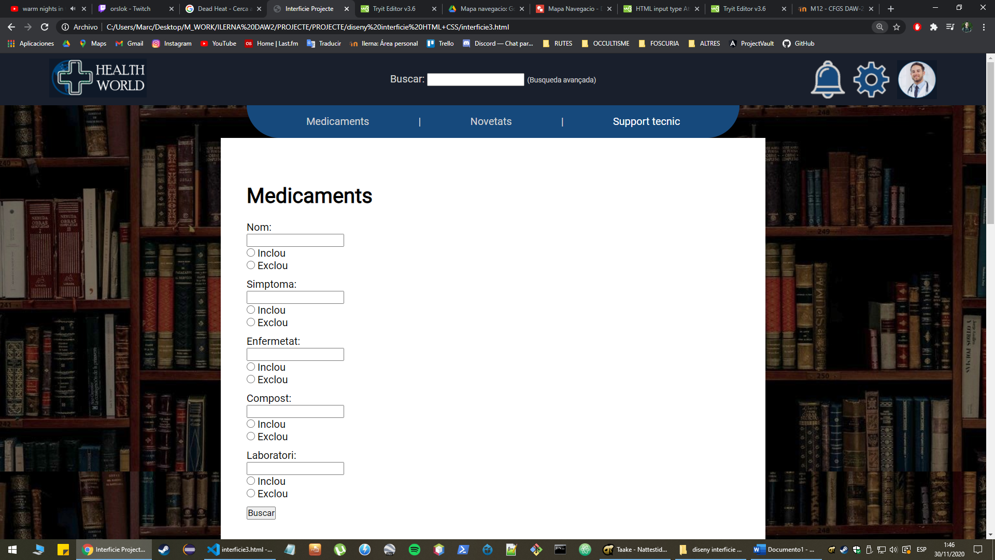

 

El capçal principal constaria d’una barra llarga de color blau fosc, on a ma esquerra tindríem el logotip adaptat tant per els color com per la forma per encaixar a la pagina web, mentre que a la dreta tindríem un grup de icones, la principal la del usuari, on una fotografia personalitzada i amb forma rodona indicaria el menú d’usuari, després tindríem una icona per accedir directament a la configuració de l’usuari amb forma d’engranatge, per últim una prova del que podria ser una icona de notificacions amb forma de campana en cas de que la web fos ampliada. També hi ha una barra de cerca rapida, on es podria buscar tant medicaments com noticies, just al canto un petit enllaç per portar-te a fer una cerca avançada.

**Fons de pantalla**

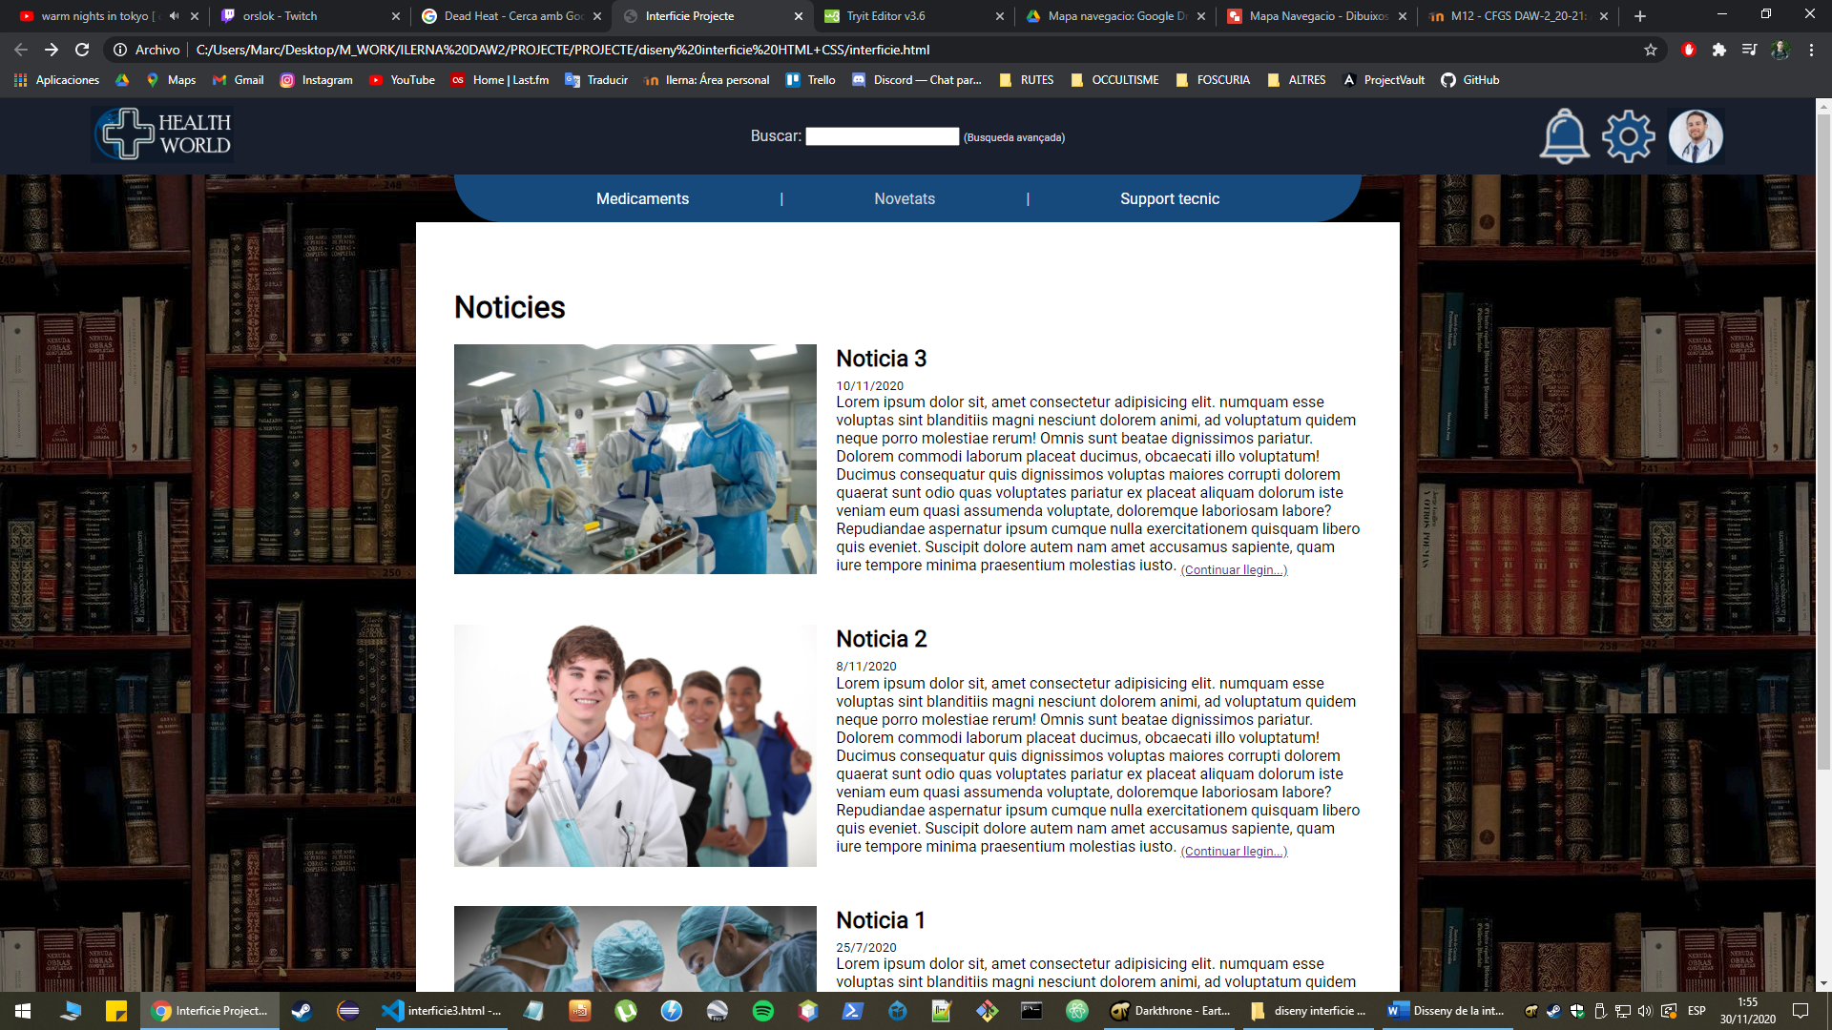

El fons de pantalla mostra una biblioteca amb llibres, creiem que encaixa amb la idea de tindre un gran volum d’informació. Una altra alternativa seria ficar-hi un fons de color blanc però un pel mes fosc que el del contingut principal.

**Barra secundaria**



La barra secundaria, seria molt mes petita que la principal, d’un color blau mes clar i tindria les puntes arrodonides per donar-li mes lleugeresa i estètica a la web. Contindria els diferents apartats principals de la web, Medicaments, Novetats i Suport tècnic.

**Footer**

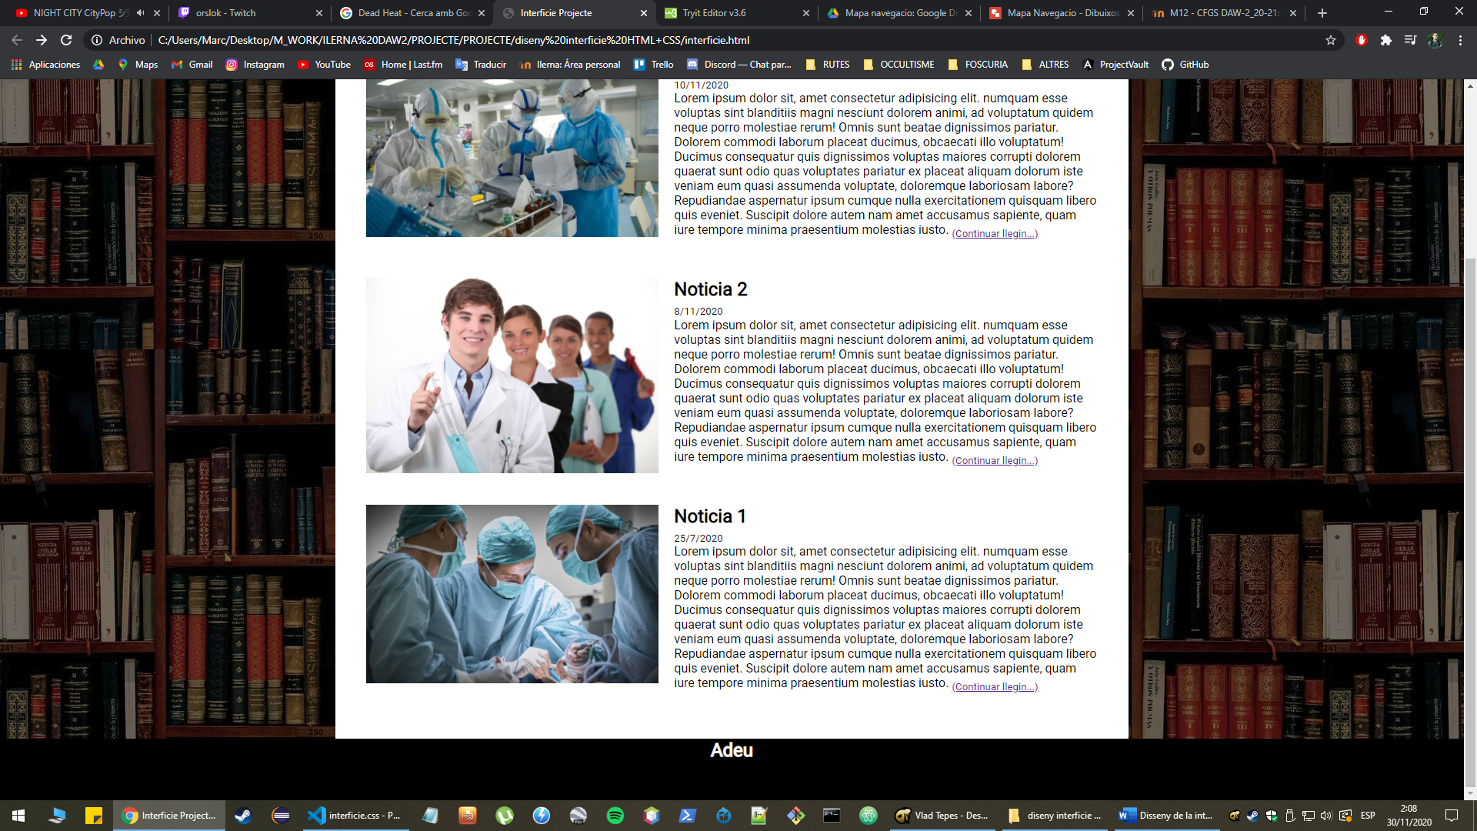

El footer seria de color fosc, totalment negre o d’un color molt fosc i contindria tota aquella informació que es sol utilitzar per ficar en un footer.

**Medicaments**

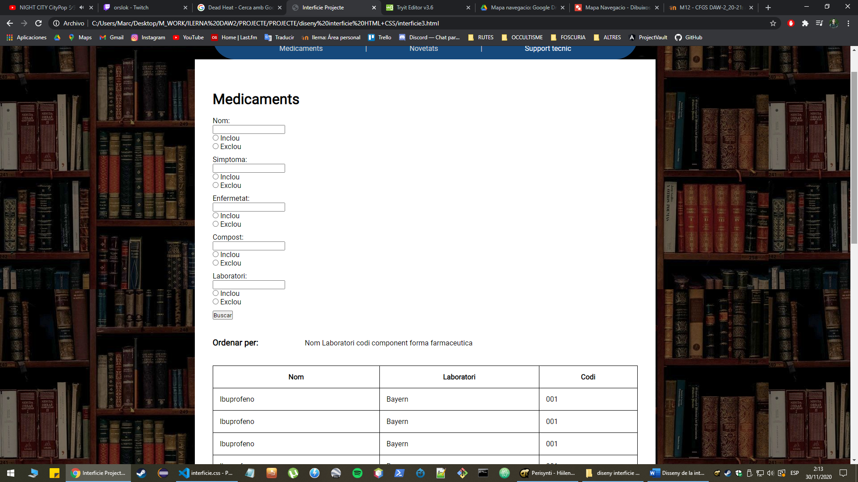

L’apartat de medicaments estaria dividit en 3 parts principals, la de la cerca, on tindrem un conjunt de camps a emplenar i que també contindran auto acabat, amb un check per a incloure o excloure, si volem introduir mes d’un camp, podrem fer-ho separant amb comes. Després una secció per ordenar la cerca per un o mes criteris. Per últim tindríem el llistat complet dels medicaments mostrats segons els criteris de la cerca, cadascun es podrà clicar i et portarà a un contingut on es mostraran totes les dades completes.





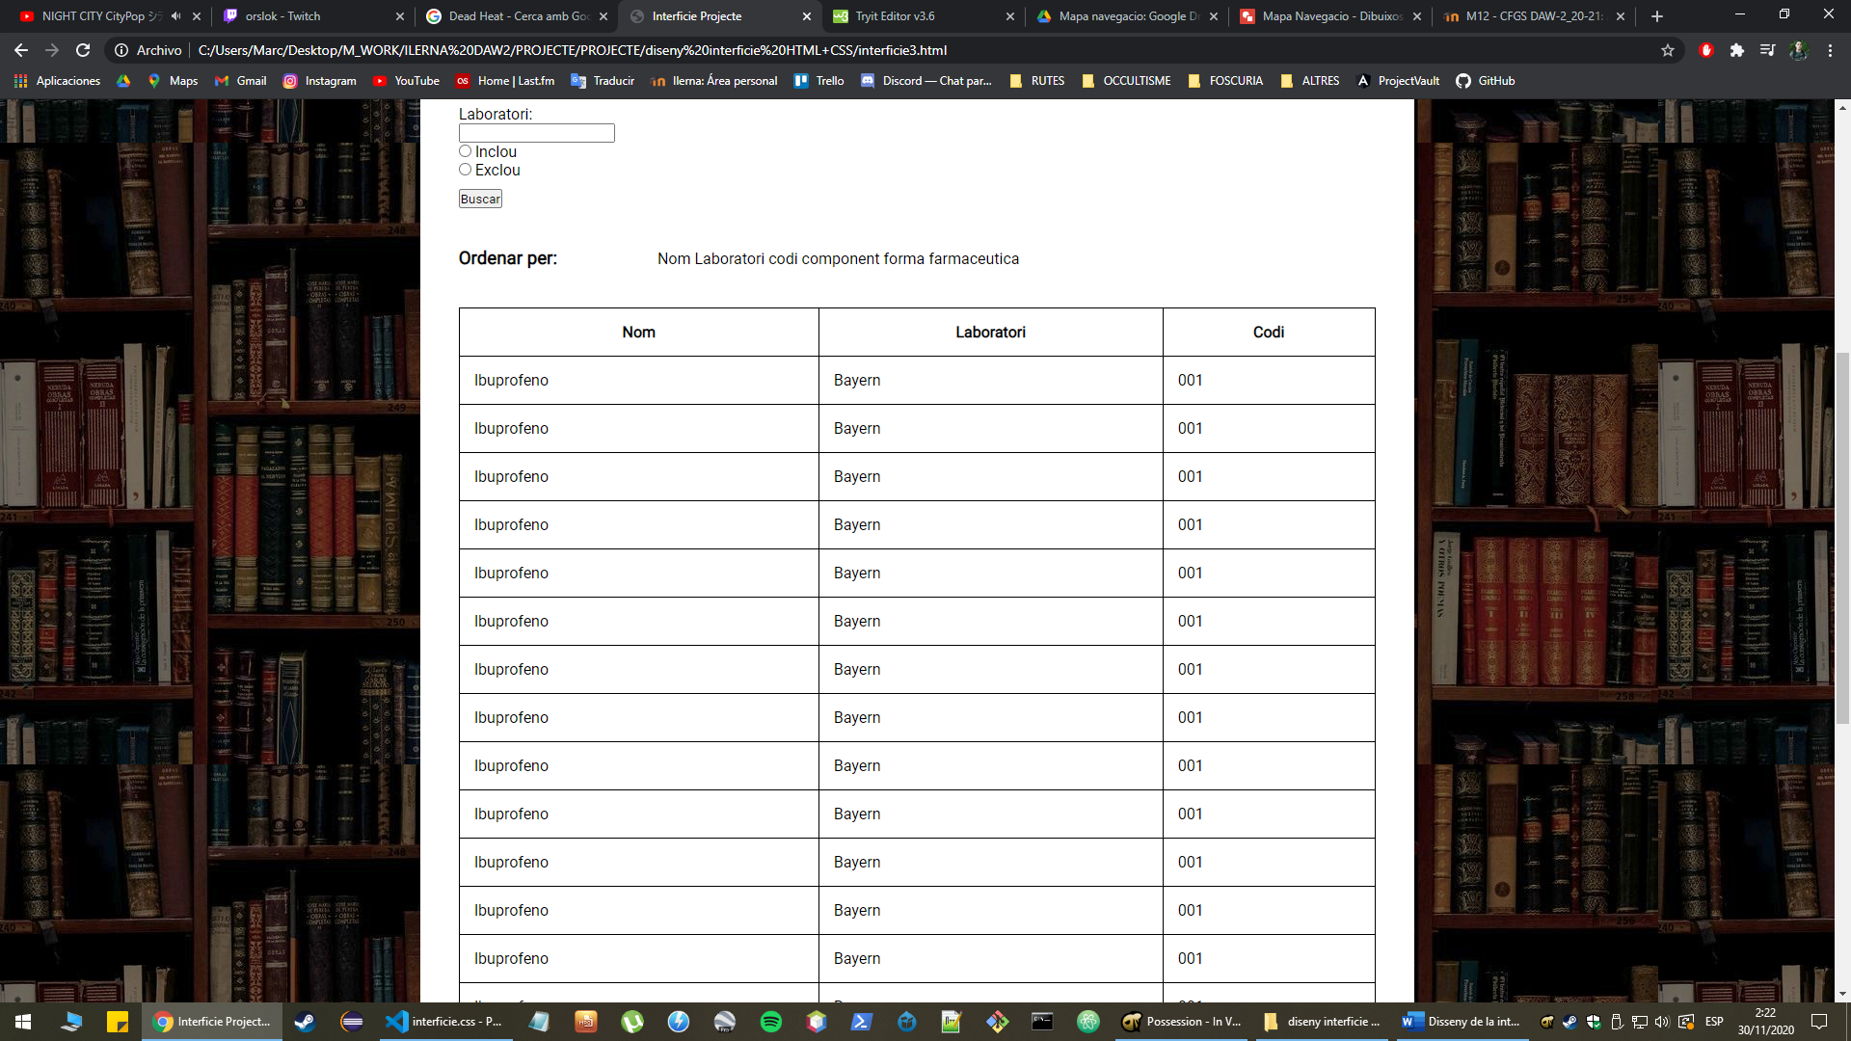

**Noticies**

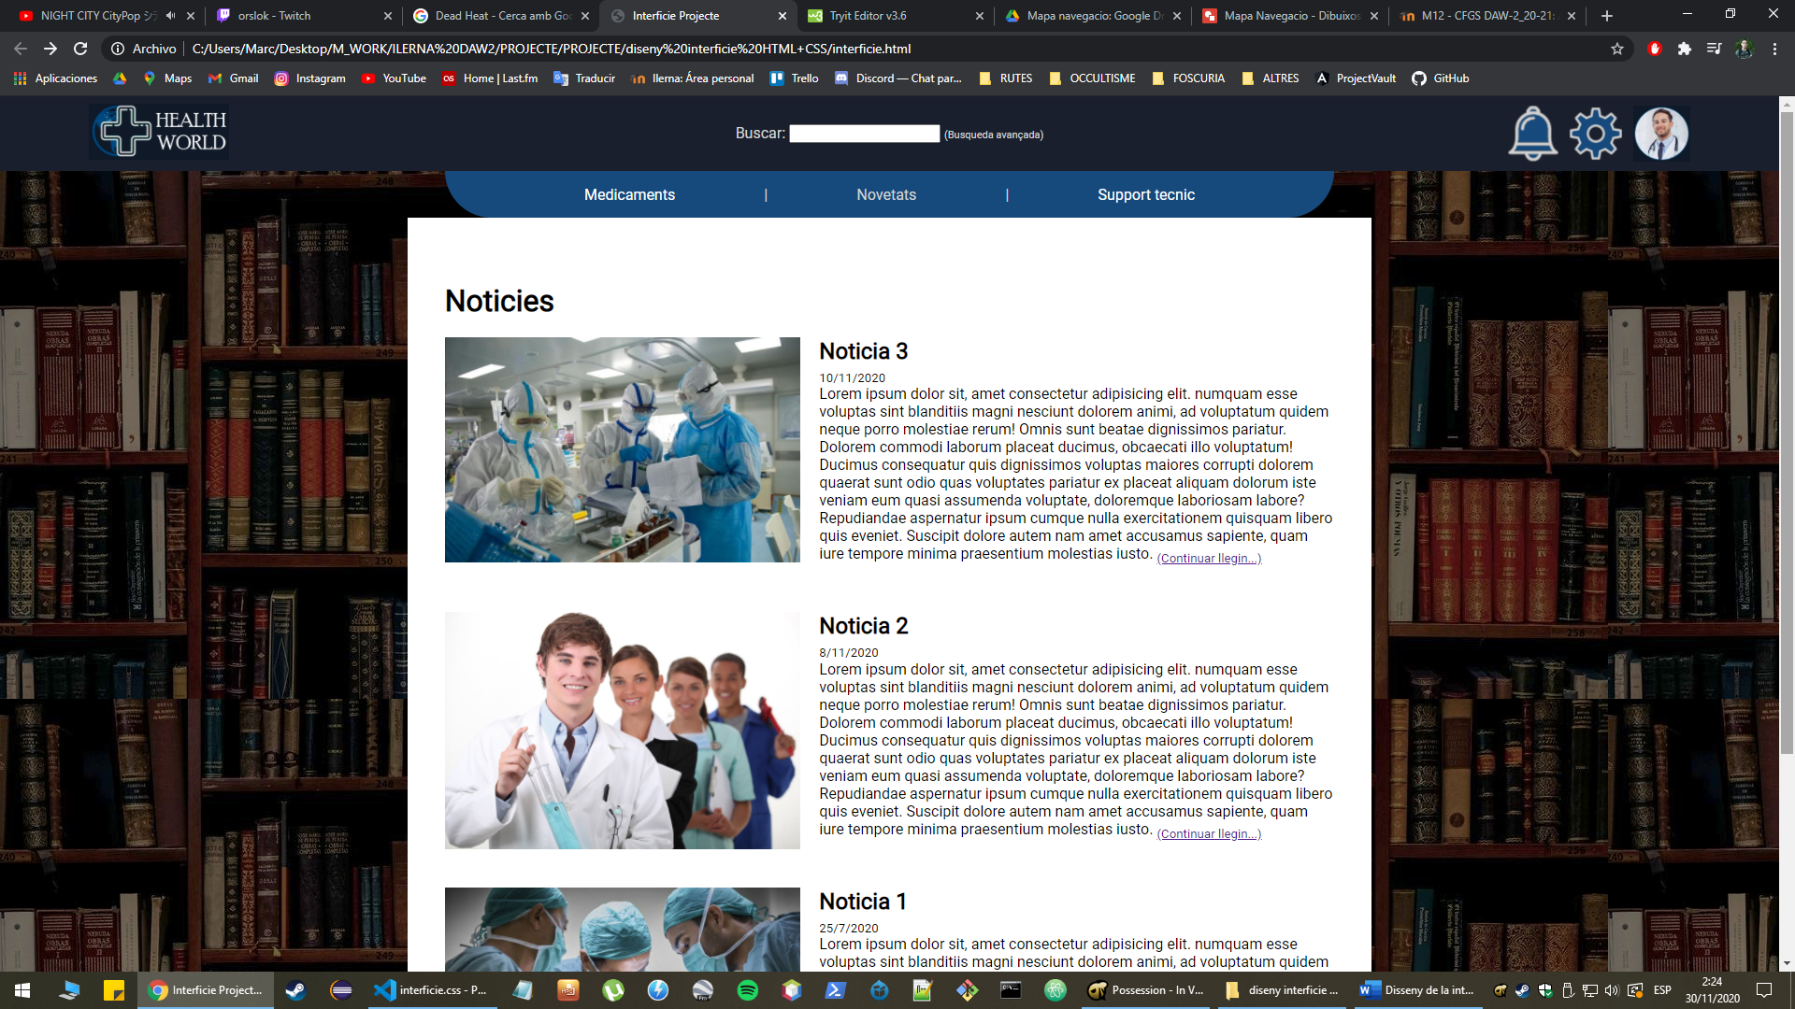

L’apartat de noticies contindria un llistat de targetes de forma rectangular, amb foto, títol, data i resum de la noticia, al clicar et portarà al origen la de noticia o a un apartat diferent on es mostrarà el text complert d’aquella noticia. També estaria be que tingues una barra de cerca, per buscar una paraula clau dins una noticia.

**Suport tècnic**

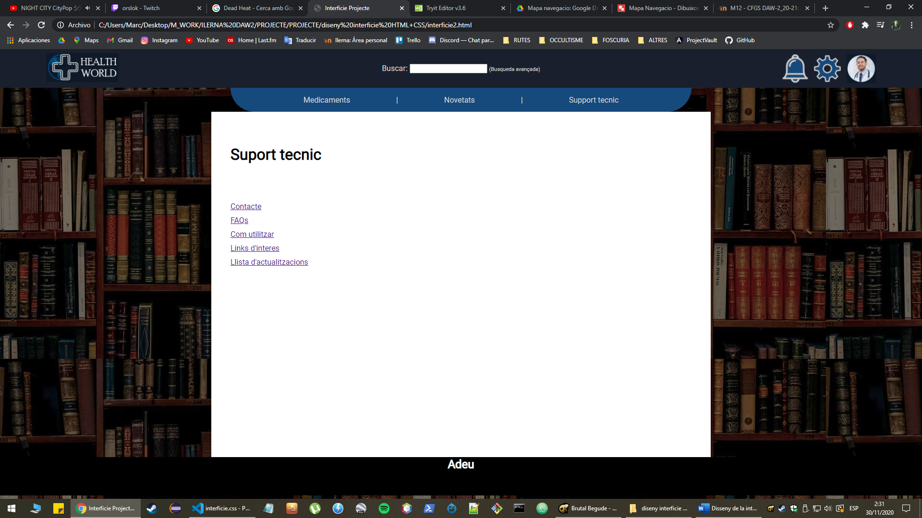

Aquesta secció contindrà una sèrie de subapartats amb diferent informació relacionada

**Idees i coses a tindre en compte**

1.El logotip pot servir com enllaç al “Home” de la web, on hi haurà mostrat tant les ultimes noticies com qualsevol actualització de la web(nou medicament, nova malaltia, ets).

2.Cap la idea de mantindré la barra principal encaixada durant el scroll.

3.El submenú podria tindre els seus respectius submenús visibles en forma de desplegable al passar el ratolí per sobre. Sobretot el cas de suport tècnic.

4.Colors utilitzats per la prova:

rgb(25, 31, 44)

rgb(212, 212, 212)

rgb(22, 73, 124)

**Mapa de navegació**

